|  |  |
| --- | --- |
| Gerb-BMSTU_01 | **Министерство науки и высшего образования Российской Федерации**  **Федеральное государственное бюджетное образовательное учреждение**  **высшего образования**  **«Московский государственный технический университет**  **имени Н.Э. Баумана**  **(национальный исследовательский университет)»**  **(МГТУ им. Н.Э. Баумана)** |

ФАКУЛЬТЕТ «Информатика и системы управления»\_\_\_\_\_\_\_\_\_\_\_\_\_\_\_\_\_\_\_\_\_\_\_\_\_\_\_\_\_\_\_\_\_\_\_\_

КАФЕДРА «Программное обеспечение ЭВМ и информационные технологии»\_\_\_\_\_\_\_\_\_\_\_\_\_\_

**Лабораторная работа № \_\_**4**\_\_**

**Дисциплина Компьютерные сети**

|  |  |
| --- | --- |
| **Тема Настройка сетевых служб: DNS, HTTP, электронной почты в сетевом эмуляторе**  **Вариант №3**  **Студент \_Брянская Е.В.\_\_\_\_\_\_\_\_**  **Группа \_ИУ7-72Б\_\_\_\_\_\_\_\_\_\_\_\_\_**  **Оценка (баллы) \_\_\_\_\_\_\_\_\_\_\_\_\_\_\_**  **Преподаватель \_\_\_\_Рогозин Н.О.** |  |

Москва.

2021 г.

Задачи

1. **Присвоить портам устройств статические ipv4 адреса в соответствии с вариантом**

PC-PT PC0:

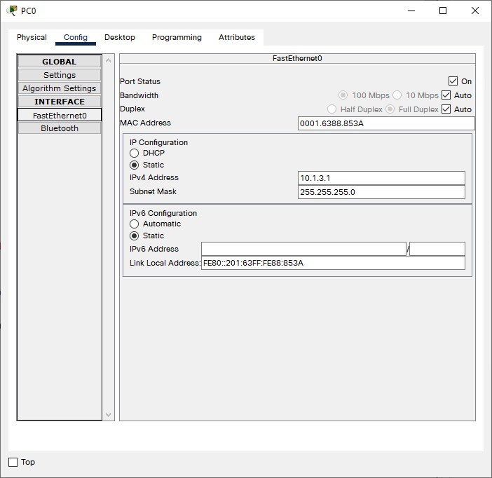

С другими ПК аналогично согласно формуле.

DNS сервер:

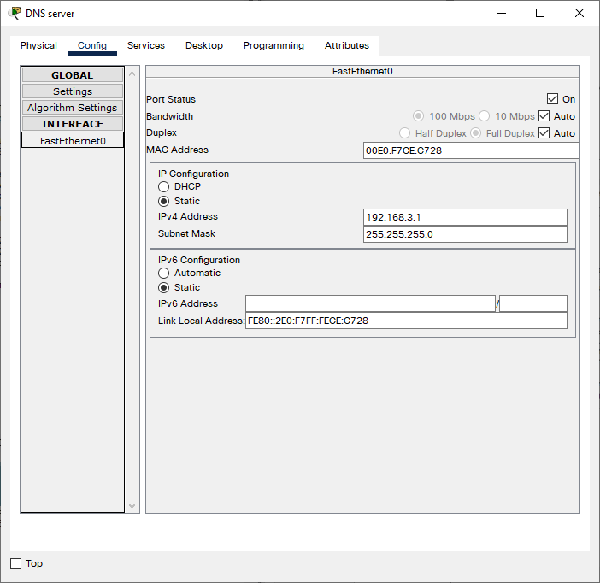

HTTP сервер

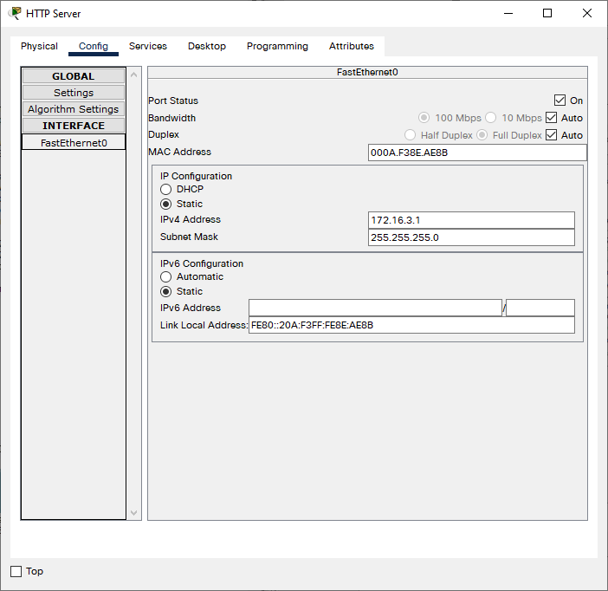

Email сервер

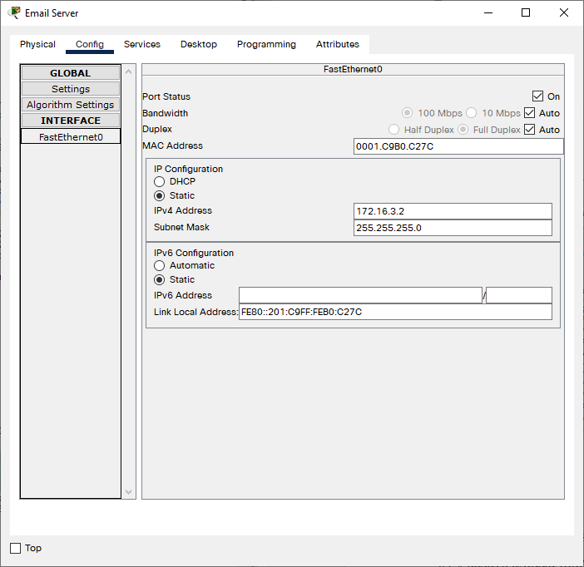

1. Настроить безопасный доступ к коммутаторам и маршрутизатору

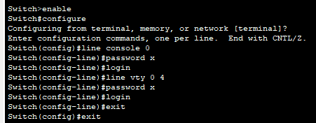

Если на данном этапе вызвать show running-config, то можно увидеть следующее:

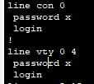

Нужно сокрыть данные, для этого:



Результат:

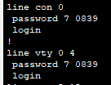

1. Указать адреса портов маршрутизатора как адрес шлюза по умолчанию для конечных узлов

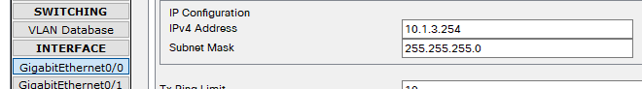

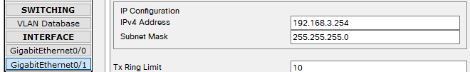

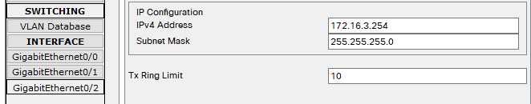

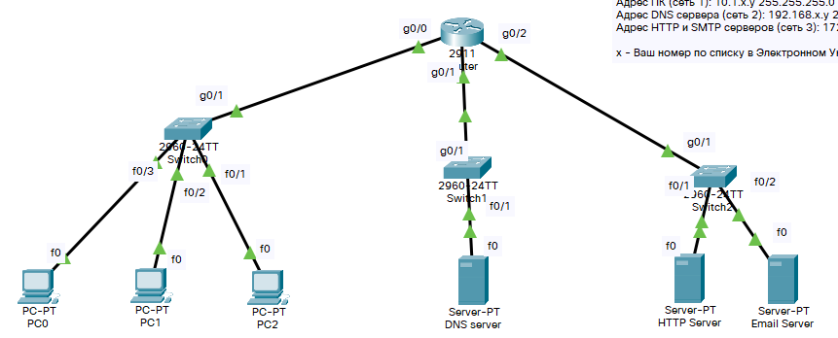

1. Настроить DNS сервер

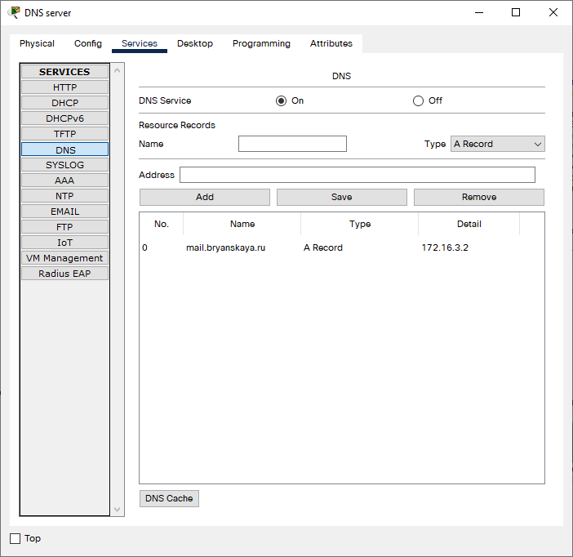

1. Указать адрес DNS сервера для конечных узлов

Для PC:

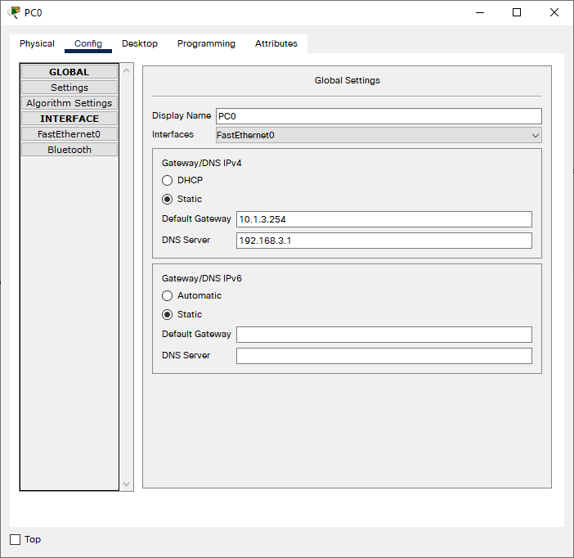

Для HTTP сервер:

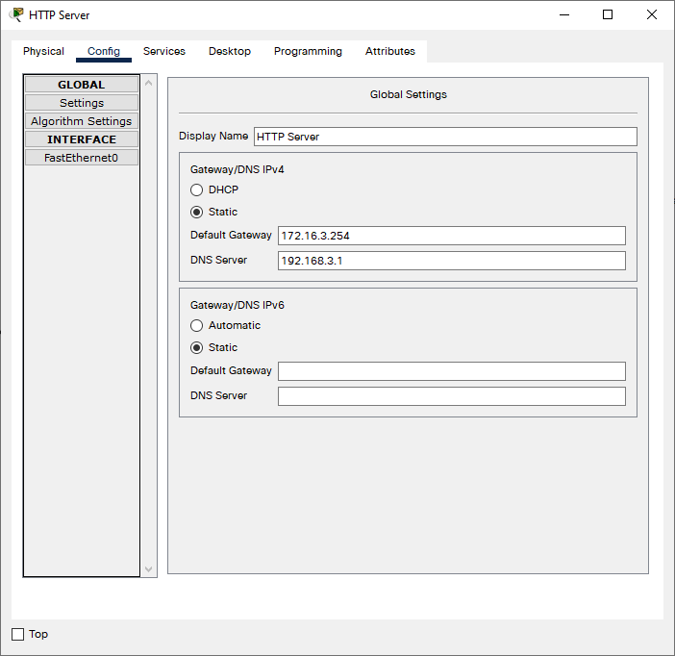

Для DNS сервера:

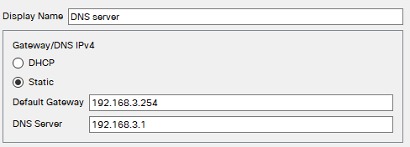

Для Email сервер:

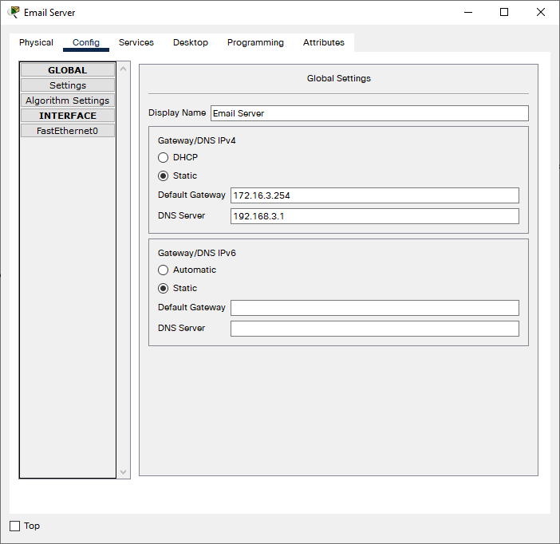

1. Настроить почтовый сервер SMTP и POP3

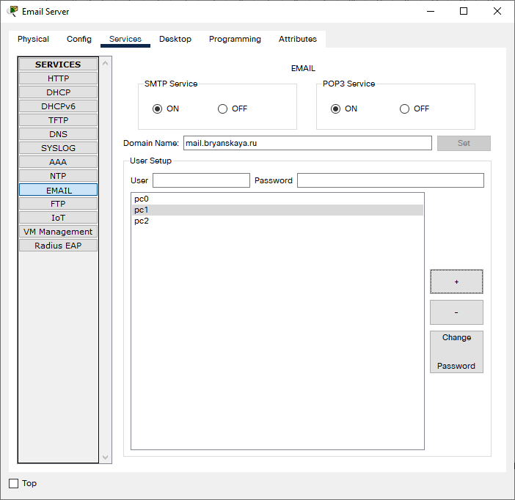

1. Добавить почтовые записи на DNS - сервер



1. Настроить почтовый клиент на всех ПК

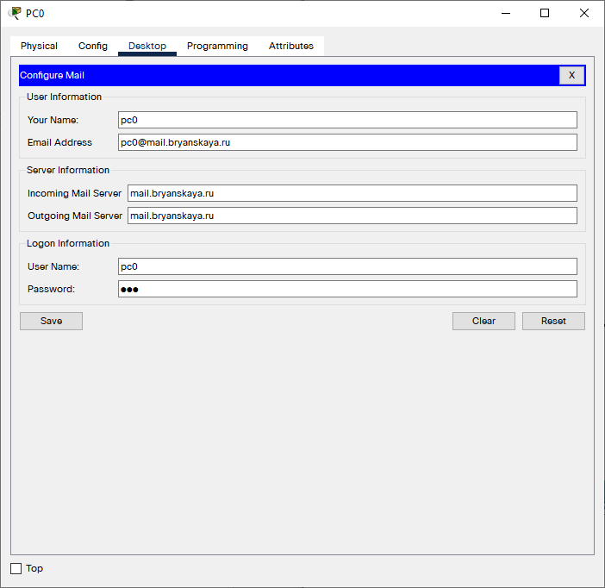

Аналогично для остальных.

1. Настроить HTTP сервер, разместить там тестовую страницу с номером варианта, фамилией, номером группы, датой выполнения работы.

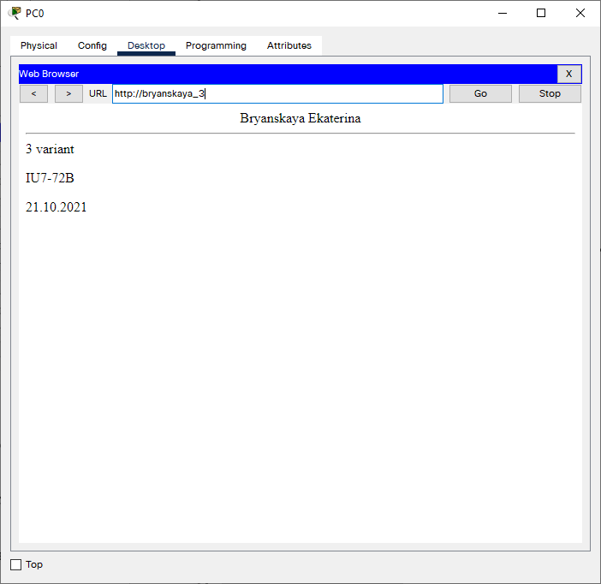

1. Проверить корректное прохождение сигнала между всеми узлами сети, доступность настроенных сервисов со стороны клиентов на ПК

**Ping:**

**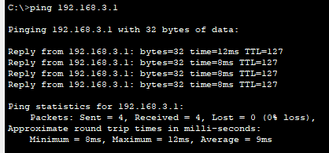**

**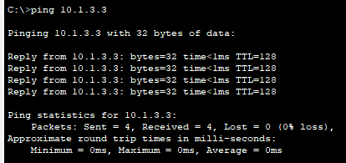**

**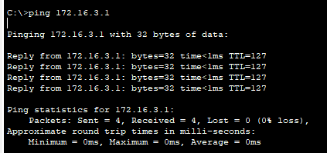**

**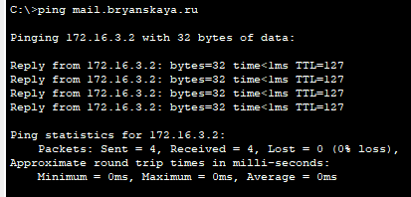**

**Почта**

**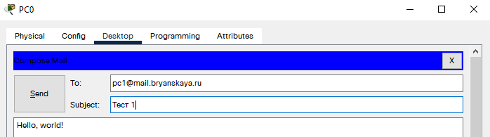**

**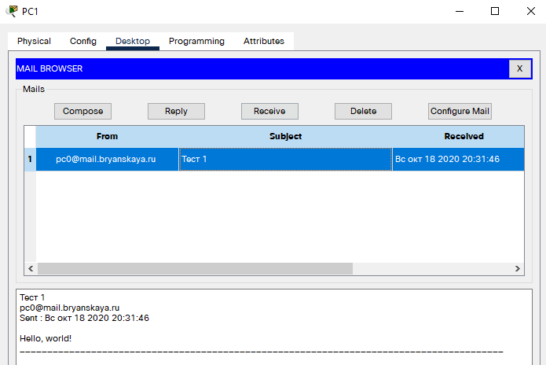**

1. Отметить широковещательные домены и домены коллизий на схеме

